## פוסט של השירות המטאורולוגי הישראלי

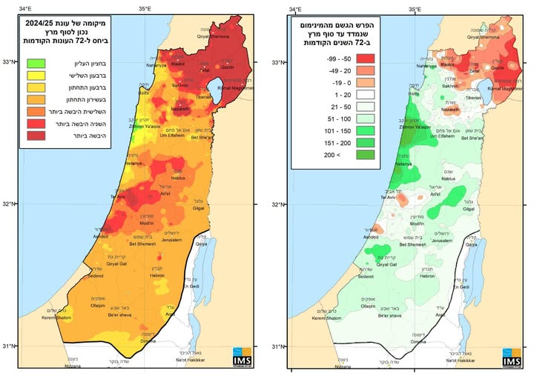

[**השירות המטאורולוגי הישראלי Israel Meteorological Service**](https://www.facebook.com/ims.gov.il?__cft__%5b0%5d=AZWS-RATll6fkyK98Lu9rhgrkMMjeGnNzscZTEanTyXNRv14fGX6JHqBYmkCUqx6aGB8Dx02oYOlfgnVs3qqYaTn_VPYo6taoPkJZkBrq6ID8GZAi8NPygxsoARqXJxFrpeh2NeOGqOlgDwf9el5m8NNdAIjU1tKdE--F0WMNNpBQA&__tn__=-UC%2CP-R)

[**25 במרץ ב-23:37**](https://www.facebook.com/ims.gov.il/posts/pfbid0LPrfCW4Y5DHDrHXS3VCu7RkJXFUUqhCVxUkvETtMDyDu5kVsf2BapYY5Rzaorw3dl?__cft__%5b0%5d=AZWS-RATll6fkyK98Lu9rhgrkMMjeGnNzscZTEanTyXNRv14fGX6JHqBYmkCUqx6aGB8Dx02oYOlfgnVs3qqYaTn_VPYo6taoPkJZkBrq6ID8GZAi8NPygxsoARqXJxFrpeh2NeOGqOlgDwf9el5m8NNdAIjU1tKdE--F0WMNNpBQA&__tn__=%2CO%2CP-R)  ·

ימי בצורת

עונת הגשם 2024/25 מתקרבת לסיומה והצמחייה המצהיבה שרק תגבר אחרי השרב הקרוב מבהירה זאת היטב.

גם אם יגיעו אירועי גשם משמעותיים בשולי העונה, תרומתם כבר תיהיה די שולית.

עונת 2024/25 מסתיימת כאחת היבשות ביותר שנמדדו בישראל כאשר כמויות הגשם בה הינם סביב 50% בלבד מהכמות הממוצעת לסוף מרץ במרבית תחנות המדידה בארץ. מאז קום המדינה היו רק שנתיים עם כמויות דומות בממוצע ארצי: 1950/01 ו-1998/99. עובדה מעניינת היא שגם בשנתיים אלה, כמו בעונה זו, על אף היובש הקיצוני, נרשם בהן אירוע גשם חריג בחוף הכרמל.

בחינה של חריגות היובש בעונה ביחס לעבר מגלה שבמרבית אזורי הארץ עונה זו נמצאת בעשירון התחתון של השנים ובאזורים רבים בצפון הארץ ומרכזה היא אחת משלוש השנים היבשות ביותר בהיסטוריה המדודה.

באגן ההיקוות של הכנרת (גליל עליון, גולן, אצבע הגליל ועמק החולה) זו השנה היבשה ביותר, שחונה משנת 1950/01, והפער בינה ובין השנה הבאה בתור מגיע באזורים רבים באגן ההיקוות ל-50 מ"מ ויותר.

בגולן אחוז הגשם מהממוצע לסוף מרץ מגיע ל-40% בלבד ובחלק מהתחנות אף פחות מכך. מצב חסר תקדים בהיסטוריה המתועדת. המצב דומה ואף חמור יותר מזרחה ודרומה, מחוץ לגבולות ישראל אצל שכנינו באגן ההיקוות של נהר הירמוך.

במפה המצורפת אשר הוכנה על ידי ד״ר נועם חלפון מאגף אקלים בשירות המטאורולוגי ניתן לראות מימין את ההפרש בכמויות המשקעים שנמדדו ברחבי הארץ בשנה זו ביחס ל-72 השנים שקדמו (ניתן לראות את הגרעון הגדול בצפון המדינה) ובצד שמאל את מיקומה של עונת 2024/25 ביחס לעונות הגשם ב-72 השנים האחרונות. גם כאן ניתן לראות את המצב הקשה בשנה זו ביחס לכל שאר שנות המדידה בישראל